Памятка для родителей-водителей
«Правила перевозки детей в автомобиле» 2023г
- Всегда пристегивайтесь ремнями безопасности и объясняйте ребенку, зачем
это нужно делать. Если это правило автоматически выполняется вами, то оно
будет способствовать формированию у ребенка привычки пристегиваться
ремнем безопасности. Ремень безопасности для ребенка должен иметь адаптер по его росту (чтобы ремень не был на уровне шеи).
- Дети до 12 лет должны сидеть в специальном детском удерживающем
устройстве (кресле) или занимать самые безопасные места в автомобиле:
середину и правую часть заднего сиденья.
- Учите ребенка правильному выходу из автомобиля через правую дверь,
которая находится со стороны тротуара.

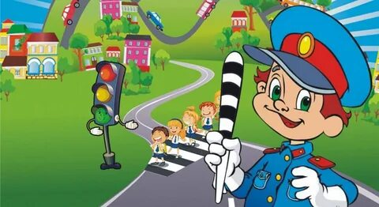

Памятка для родителей
«Причины детского дорожно-транспортного травматизма»
- Переход дороги в неположенном месте, перед близко идущим транспортом.
Игры на проезжей части и возле нее.
- Катание на велосипеде, роликах, других самокатных средствах по проезжей
части дороги.
- Невнимание к сигналам светофора. Переход проезжей части накрасный или
желтый сигналы светофора.
- Выход на проезжую часть из-за стоящих машин, сооружений, зеленых
насаждений и других препятствий.
- Неправильный выбор места перехода дороги при высадке из маршрутного
транспорта. Обход транспорта спереди или сзади.
- Незнание правил перехода перекрестка.
- Хождение по проезжей части при наличии тротуара.
- Бегство от опасности в потоке движущегося транспорта.
- Движение по загородной дороге по направлению движения транспорта.
Соблюдайте правила дорожного движения! Берегите своих детей!

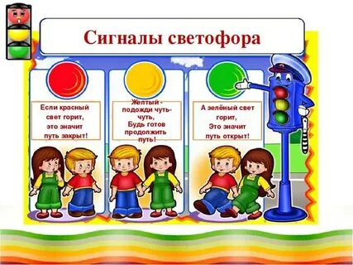

Памятка для родителей
«Правила поведения на остановке маршрутного
транспорта»
Не ускоряйте шаг и не бегите вместе с ребенком на остановку нужного
маршрутного транспорта. Приучите ребенка, что это опасно, лучше подождать следующий автобус (троллейбус) и т. д.
На остановках маршрутного транспорта держите ребенка крепко за руку.
Нередки случаи, когда ребенок вырывается и выбегает на проезжую часть.
Переходите проезжую часть только на пешеходных переходах. Не обходите
маршрутный транспорт спереди или сзади. Если поблизости нет пешеходного перехода, дождитесь, когда транспорт отъедет подальше, и переходите дорогу в том месте, где она хорошо просматривается в обе стороны. При высадке из автобуса, троллейбуса, трамвая, такси выходите первыми. В противном случае ребенок может упасть или выбежать на проезжую часть дороги.
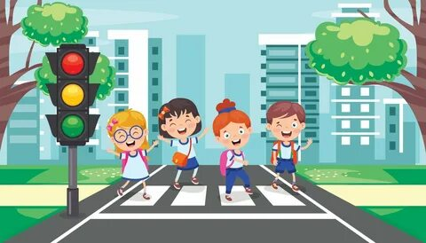

2023г

